Odběratel Dodavatel

|  |
| --- |
| FONTANA R s.r.o.  Příkop 4  602 OO Brno  CZECHIA |

Vodovody a kanalizace Břeclav, a.s.

Čechova 1300/23

690 02 Břeclav

IČO 49455168 Dič CZ49455168

Spisová značka  'IČO 47911972 Dič CZ47911972

B 1176 vedená u Krajského soudu v Brně

Tel: 519 304 611, Fax: 519 321 227 www.vak-bv.cz, email: faktury@vak-bv.cz

Vyřizuje Kontaktní osoba dodavatele



|  |  |  |
| --- | --- | --- |
| Kód akce Způsob dopravy  Způsob úhrady  Dodací podmínky  Ceny jsou uváděny  Středisko Předmět | Požadované datum dodání  Datum vytvoření  Předpokládaná cena bez DPH  Bez daně  6 Středisko kanalizací a ČOV  Oprava separátoru písku Fontána na ČOV Kostice | 12.05.2025  84 838,00 CZK |
| Specifikace objednávky  Objednáváme u Vás provedení opravy na základě cenové nabídky č. NV-317/2025 u separátoru písku Fontána na ČOV Kostice:  1. ks 1- SP 250-5 v.č. 1062/11/00  Termín opravy včetně podrobností prosím projednejte s p. na tel. č. , který je pověřen k převzetí dokončených prací. | |  |

Fakturu zašlete písemně, nebo elektronicky na faktury@vak-bv.cz.

Na faktuře uveďte číslo objednávky nebo přiložte její potvrzenou kopii.

Dodavatel se zavazuje, že bude dodržovat Pravidla v oblasti životního prostředí pro dodavatele, jejichž znění je k dispozici na stránkách společnosti Vodovody a kanalizace Břeclav, a. s.

Místo určení: ČOV Kostice

Vodovody a kanalizace Břeclav, a.s.

Čechova 1300/23

690 02 Břeclav @

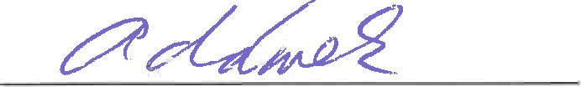

Razítko a podpis odběratele

Tento doklad byl vytištěn informačním systémem QI 112.27, [www.gi.cz](http://www.gi.cz)

Razítko a podpis dodavatele